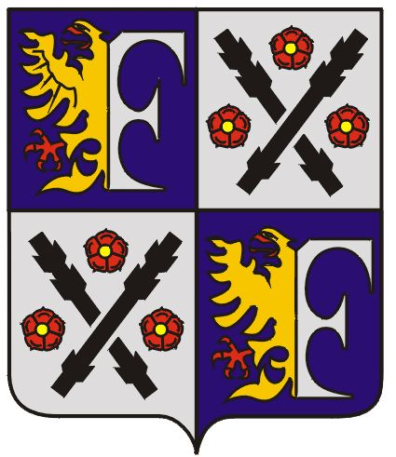
MAGISTRÁT MĚSTA FRÝDKU-MÍSTKU
ŽIVNOSTENSKÝ ÚŘAD

VÁŠ DOPIS ZN.:  ZE DNE:  NAŠE ZN.: ŽÚ/211/07/152/30  VYŘIZUJE:  TEL.: 558 609 195  FAX: 558 609  E-MAIL:  DATUM: 2007-05-18 | úřední deska

Oznámení

podle § 58 odst. 7 zákona č. 455/91 Sb., o živnostenském podnikání, ve znění pozdějších předpisů, o

zrušení živnostenského oprávnění

Rozhodnutím Živnostenského úřadu Frýdek-Místek ze dne 23.04.2007 bylo zrušeno živnostenské oprávnění právnické osobě:

RIKOM Trading, s.r.o. „v likvidaci“
IČ: 25327631
se sídlem: PSČ 738 01 Frýdek-Místek, Jos. Suka 1846

k předmětu podnikání: Koupě zboží za účelem jeho dalšího prodeje a prodej.

Živnostenské oprávnění bylo zrušeno ke dni 12.05.2007.

Zpřístupněno i v elektronické podobě.

Za správnost oprávněná úřední osoba: ing. Jana Dosoudilová
vedoucí správního oddělení živnostenského úřadu

